BAB I
PENDAHULUAN

1.1 Latar Belakang
Fungsi utama Bank di Indonesia adalah sebagai penghimpun dan penyalur dana kepada rakyat. Bank berada ditengah – tengah masyarakat yang membutuhkan dana. Oleh karena itu, bank sangat penting dalam perekenomian suatu Negara. Perekonomian suatu Negara yang tidak menentu, dampaknya kredit banyak diminati oleh masyarakat dengan alasan yang berbeda – beda. Kredit adalah salah satu alternatif untuk mendapatkan modal, atau dana yang kebutuhan untuk berbagai keperluan masyarakat itu sendiri. Kebutuhan akan kredit tidak saja diperlukan oleh masyarakat yang berpenghasilan tidak tentu, tetapi juga masyarakat yang berpenghasilan tetap seperti Pegawai Negeri Sipil (PNS). Pemberian kredit kepada PNS merupakan salah satu fasilitas yang diberikan oleh pihak bank untuk mengelola dana agar produktif, dan memberikan keuntungan.
Pemberian kredit merupakan suatu usaha, dan sumber pendapatan utama bagi bank. Bank perlu memberikan penilaian terhadap nasabah yang mengajukan kredit pinjaman agar merasa yakin bahwa nasabah tersebut mampu untuk mengembalikan kredit yang telah diterimanya. Dengan adanya unsur resiko, dan ketidakpastian ini menyebabkan diperlukan suatu pengamanan kredit. Tujuan pengamanan ini adalah menghilangkan resiko, atau setidak – tidaknya memperkecil resiko yang mungkin timbul. Oleh karena itu, pihak bank perlu meningkatkan kualitas pengamanan untuk setiap kredit agar memperkecil kemungkinan terjadinya kredit bermasalah
PT. Bank SulutGo Cabang Utama sebagai pemberi pinjaman melakukan proses peminjaman menurut hukum yang berkaitan dengan objek jaminan kredit, dan hukum tentang perjanjian kredit. Pada umumnya jaminan dijadikan sebagai salah satu persyaratan pemberian kredit. Setiap pemberian kredit harus menyerahkan jaminan berupa barang, atau surat – surat berharga yang nilainya sesuai dengan besarnya pinjaman kredit. Jaminan kredit berfungsi untuk melindungi bank dari segala kemungkinan yang terjadi. Pihak bank harus teliti, dan cermat dalam melakukan penelitian terhadap segala bentuk jaminan yang diberikan pihak debitur, sehingga di kemudian hari tidak menimbulkan masalah. Maka dari itu PT Bank SulutGo memiliki sistem pengendalian internal, agar kredit bisa diawasi dan terkontrol dengan baik.
Dalam hal ini pihak bank tidak terlalu mengalami kesulitan untuk kredit bermasalah karena calon debitur berpenghasilan tetap, maka proses pelunasan kredit lebih mudah diawasi. Akan tetapi, pihak bank harus tetap membutuhkan pengawasan yang memadai dalam bidang pengkreditan. Dengan kata lain, diperlukan suatu pengendalian internal yang dapat menunjang efektivitas sistem pemberian sampai pelunasan kredit.
Prinsip – prinsip pemberian kredit, diharapkan dapat menjamin bahwa dalam pelaksanaan pemberian kredit dapat terkendali, dan mampu mencegah pemberian kredit yang tidak sehat, sehingga resiko bank kecil untuk menutupi kerugian terhadap kredit yang telah disalurkan. PT. Bank SulutGo menggunakan system OLIBS (Online Integrated Banking System) dimana semua transaksi baik laporan keuangan, pemberian kredit sampai dengan pelunasan kredit diinput ke dalam sistem tersebut.
Berdasarkan uraian di atas, pada Laporan Akhir Praktek ini penulis tertarik melakukan penelitian terhadap Kredit konsumtif bagi Pegawai Negeri Sipil dengan judul “LAPORAN AKHIR PRAKTEK SISTEM PENGENDALIAN INTERNAL PEMBERIAN KREDIT PADA PT. BANK SULUTGO CABANG UTAMA”

1.2 Rumusan Masalah
Bagaimana sistem pengendalian internal pemberian kredit pada PT.Bank SulutGo Cabang Utama ?

1.3 Tujuan Penelitian
Untuk mengetahui sistem pengendalian internal pemberian kredit pada
PT. Bank SulutGo cabang utama

1.4 Manfaat Penelitian
a. Dapat memberikan gambaran tentang tentang proses pemberian kredit perusahaan secara nyata dan jelas
b. Lebih mempermudah penjelasan tentang pemberian kredit pada PT. Bank SulutGo Cabang Utama bagi para calon nasabah
c. Sebagai tambahan informasi untuk memperbaharui sistem pembelajaran yang ada di bangku kuliah dan dunia kerja
d. Memperdalam ilmu pengetahuan yang diperoleh di bangku kuliah dan praktek pada dunia kerja.

1.5 Metode Analisis Data
Metode yang digunakan penulis adalah metode kualitatif deskriptif yaitu kegiatan mengumpulkan, dan mengelola, kemudian data penelitian tersebut dari pihak lain dengan mudah diperoleh gambaran mengenai karakteristik obyek dari data yang analisis t

1.6 Deskripsi Umum Entitas
a. Gambaran Umum Entitas
PT. Bank SulutGo (Bank) dahulu bernama PT. Bank Pembangunan Daerah Sulawesi Utara. Awal berdirinya dengan nama Bank Pembangunan Daerah Sulawesi Utara Tengah berdasarkan Akte no. 88 tanggal 17 Maret 1961 oleh Raden Hadiwido, notaris pengganti dari Raden Kadiman, Notaris di Jakarta kemudian diperbaiki dengan Akte Perubahan Anggaran Dasar No. 22 tanggal 4 Agustus 1961. Selanjutnya oleh Raden Kadiman Notaris di Jakarta dan Akta Perubahan Anggaran Dasar No. 46 tanggal 10 Oktober 1961 oleh Raden Hadiwido pengganti dari Raden Kadiman, notaris di Jakarta, yang telah memperoleh pengesahan dari Menteri Kehakiman Republik Indonesia dengan penetapan No. J.A.5/109/6 tanggal 13 Oktober 1961. Berdasarkan Undang-undang No. 13 tahun 1962 tentang ketentuan-ketentuan pokok Bank Pembangunan Daerah jo. Undang-undang no. 13 tahun 1964 tentang antara lain pembentukan propinsi Daerah Tingkat I Sulawesi Utara berubah menjadi Perusahaan Daerah Bank Pembangunan Daerah Sulawesi Utara sesuai Peraturan Daerah tanggal 2 Juni 1964. Berikut perubahan-perubahannya dan terakhir diubah berdasarkan Peraturan Daerah Propinsi Daerah Tingkat I Sulawesi Utara No. 1 tahun 1999 tentang perubahan bentuk badan hokum. Bank Pembangunan Daerah Sulawesi Utara No. 1 tahun 1999 tentang perubahan bentuk badan hukum Bank Pembangunan Daerah Sulawesi Utara dari Perusahaan Daerah menjadi Perseroan Terbatas Bank Pembangunan Daerah Sulawesi Utara.
Sebagai perseroan terbatas maka pendirian Bank Sulut dilakukan dengan Akta No. 7 tanggal 14 April 1999 dibuat dihadapan Joanes Tommy Lasut, SH, notaris di Manado. Kemudian disahkan oleh Menteri Kehakiman R.I dengan Keputusan No. C-8296.HT.01.01.TH’99 tanggal 14 Mei 1999 dan telah diumumkan dalam Berita Negara R.I. No. 63 tanggal 6 Agustus 1999 dan Tambahan Berita Negara R.I. No. 4772. Modal Dasar ditetapkan sebesar Rp. 100 milyar dengan kepemlikan Daerah Propinsi, Kabupaten dan Kota pemegang saham Seri A maksimum sebesar 55 % dan pemegang saham seri B bersama-sama dengan pihak ketiga termasuk koperasi maksimum sebesar 45 %. Saham-saham terbagi atas Saham Seri A sebanyak 550.000 nilai nominal @ Rp. 100.000,- (Seratus ribu rupiah) dan Saham Seri B sebanyak 450.000 nilai niminal @ Rp. 100.000,- (Seratus ribu rupiah). Perubahan bentuk badan hukum Bank Sulut tersebut merupakan tuntutan dalam rangkam memenuhi salah satu persyaratan mengikuti program rekapitalisasi perbankan karena Bank Sulut menghadapi risiko kewajiban pemenuhan modal minimum (KPPM) kurang dari 8 %.
Berdasarkan Peraturan Daerah No. 84 tahun 1998 tentang Program Rekapitalisasi Bank Umum, Surat Keputusan Bersama Menteri Keuangan dan Gubernur Bank Indonesia No. 135/KMK.017/1999 dan No. 32/17/KEP/GBI tanggal 9 April 1999, Bank Sulut telah menandatangani Perjanjian Rekapitalisasi. Tahun 2004 Pemerintah RI melalui Menteri Keuangan telah menjual kembali (divestasi) seluruh saham negara pada Bank Sulut berdasarkan Perjanjian Jual beli seluruh Saham Negara, dan Pelunasan Obligasi Negara pada PT. Bank Sulut tanggal 30 Juni 2004.
Setelah Bank Sulut melepaskan diri dari program rekapitalisasi perbankan terjadi beberapa perubahan Anggaran Dasar berkaitan dengan perubahan susunan kepemilikan saham setelah divestasi saham negara, dan terakhir dengan peningkatan modal dasar dari Rp. 100 milyar menjadi Rp. 300 milyar yang telah mendapat persetujuan Menteri Hukum, dan Hak Asasi Manusia RI No. C-24640 HT.01.04.TH.2006 tanggal 23 Agustus 2006 telah diumumkan dalam Berita Negara RI tanggal 23 Oktober 2006 No. 85 Tambahan No.11432/2006.
Sesuai dengan hasil Rapat Umum Pemegang Saham Luar Biasa PT Bank Sulut tanggal 8 Mei 2015, Keputusan Menteri Hukum dan Hak Asasi Manusia Republilk Indonesia dengan No. AHU-0935695.AH.01.02.TAHUN 2015 tanggal 23 Mei 2015 dan Keputusan Dewan komisioner Otoritas Jasa Keuangan No. 17/KDK.03/2015 tanggal 23 September 2015. Oleh karena itu PT Bank Pembangunan Daerah Sulawesi Utara (PT Bank Sulut) berubah menjadi PT Bank Pembangunan Daerah Sulawesi Utara Gorontalo (BANK SULUTGO)VISI dan MISI Perusahaan
b. Struktur Organisasi dan Job Deskripsi
Struktur organisasi adalah menunjukkan kerangka, dan susunan perwujudan pola tetap hubungan. Hubungan diantara fungsi-fungsi, bagian-bagian ataupun posisi maupun orang-orang yang menunjukkan kedudukan tugas, wewenang dan tanggungjawab yang berbeda-beda dalam suatu organisasi kerangka kerja organisasi disebut sebagai desain organisasi. Struktur organisasi dapat memiliki pengaruh yang besar pada anggotanya.

Gambar 1.1 Struktur Organisasi
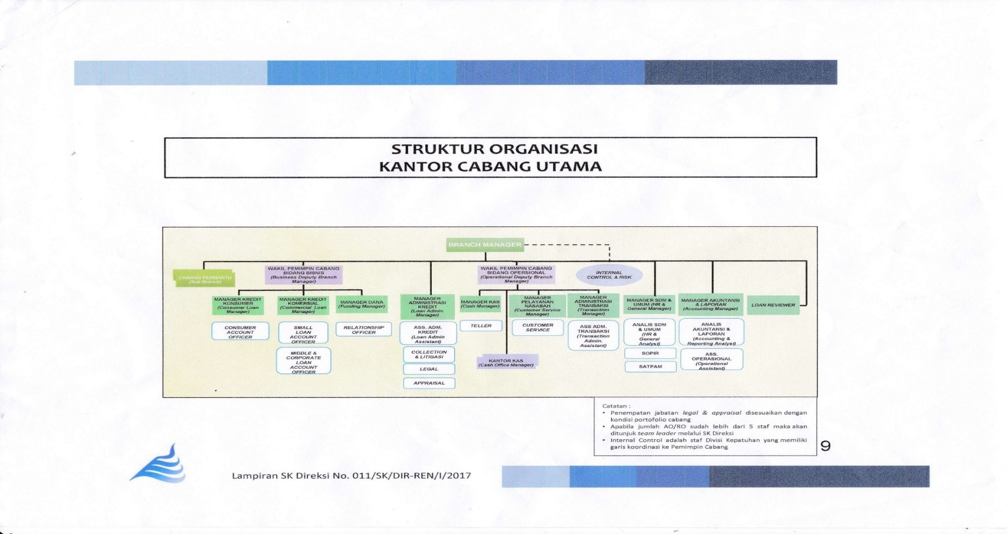

Job Deskripsi
- Pimpinan cabang
Pimpinan cabang mempunyai tugas, dan tanggung jawab dalam meningkatkan pelayanan kepada nasabah antara lain :
- Merencanakan, mengelola, mengendalikan aktivitas kantor cabang sejalan dengan kebijakan, dan pedoman yang digariskan kantor pusat.
- Memaksimalkan tingkat pelayanan, dan protabilitas dengan memastikan bahwa pegawai selalu memberikan pelayanan bermutu tinggi kepada nasabah.
- Memelihara, serta meningkatkan mutu perlayanan kerja sama dengan relasi dan nasabah.

- Bagian Administrasi Kredit
Kepala bagian administrasi kredit berfungsi :
- Melakukan koordinasi, pengawasan, pengarahan terhadap kegiatan, dan pelaksanaan tugas bawahannya.
- Melakukan penelitian terhadap syarat-syarat serta melaksanakan analisa kredit.
- Bertanggung jawab atas penyimpanan, dan pemeliharaan dokumen-dokumen penting yang berhubungan dengan kredit.
- Melakukan pencairan kredit.
- Memberikan saran, dan langkah-langkah, atau tindakan yang perlu diambil dibidangnya.
Tugas-tugas pokok bagian administrasi kredit :
- Memeriksa data, dokumen, serta melakukan analisa ulang terhadap permohonan kredit calon debitur yang diajukan oleh pelaksana kredit.
- Melakukan analisa terhadap permohonan kredit yang diajukan oleh nasabah.
- Melakukan pemantauan terhadap calon nasabah.
- Meneliti dan memastikan segala sesuatu yang menyangkut dengan administrasi pencairan kredit dilakukan dengan benar.
- Menyusun program, dan cara penyelesaian kredit.
- Membina dan memberikan pengetahuan keterampilan pada bawahan, serta melakukan penilaian terhadap kinerjanya

- Aktivitas Usaha
Bentuk pelayanan PT. Bank SulutGo cabang utama terhadap nasabah adalah tabungan, deposito dan kredit. Kredit terdiri dari kredit konsumtif, kredit investasi, kredit usaha kecil modal kerja, kredit usaha rakyat, kredit usaha rakyat mikro, kredit usaha rakyat retail, kredit mikro, kredit pegawai penghasilan Tetap(KPPT), dan Kredit Kepemilikan Rumah (KPR).

Untuk produk dana, dan produk jasa dari PT. Bank SulutGo Cabang Utama dapat dilihat di bawah ini.
Produk Dana
- Simpeda
- Tabungan Bunaken
- Tabungan PNS
- Tabungan Ku
- Rekening Giro Bank Sulut
- Deposito Bank Sulut

Produk Jasa :
- Safe Deposit Box
- ATM dengan fitur-fitur cek saldo, tarik tunai, transfer, MAPS, dan ATM Bersama.
- Jasa lainnya :Inkaso, RTGS, Pajak (MPN),Dukungan Bank, dan Garansi Bank

